附件

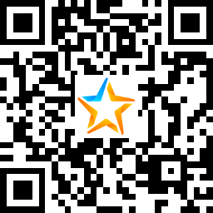
（微信二维码，仅限参加3月26日现场资格审查人员填报）

